**REGULAMENTO GERAL TAMBOR DOG**

**Introdução**

Tambor Dog consiste em uma prova onde o cão deverá contornar os três tambores, com um giro de 360°, em um percurso triangular preestabelecido, no menor tempo possível. O cão deverá passar pelo marcador de tempo em seguida pelo primeiro obstáculo (túnel) e seguir em direção ao tambor 1 e contorná-lo pela sua esquerda seguindo em direção ao tambor 2, contornando-o pela direita dirigindo- se ao último tambor 3, contornando-o também pela direita, retornando ao primeiro obstáculo até passar o marcador de tempo.

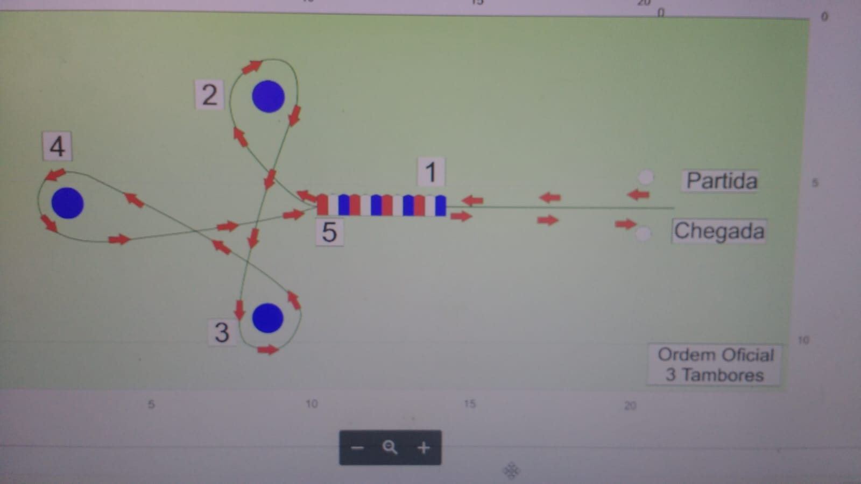

**Regras da prova**

A distância entre os tambores é de 7 metros. O juiz da prova tira as medidas entre os tambores para ter certeza de que estão dispostos corretamente antes da competição ser realizada.

**Os tambores**

Três tambores de cinquenta litros, que devem estar vazios. O espaço entre eles deve ser respeitado (7 m)

**O Túnel**

O túnel de 3 metros de comprimento, com 60 cm de diâmetro, pode ser transparente ou de tela, com bolsas segurando suas extremidades. A distância entre o marcador de tempo e seu início será de 4m e a saída até entrada do primeiro tambor de 5m.

* Será permitido ao condutor fazer portar objeto de reforço/gratificação, como brinquedo ou bolinha. Não será permitido petisco ou qualquer objeto que tenha odor de alimento.
* Pista Extra, quando houver, será no primeiro horário do inicio do evento/etapa.

**Acréscimo de tempo**

Cada tambor derrubado terá acréscimo de 5 segundos ao tempo. O tambor será considerado derrubado quando sua lateral tocar no chão e/ou quando der um giro e parar de ponta cabeça, a derrubada de dois tambores leva a desclassificação.

**Categorias**

As categorias serão divididas conforme a altura na cernelha do cão da seguinte forma:

• Mini: cães medindo menos que 35 cm

• Mídi: cães medindo 35 cm ou mais e menos que 43 cm

• Stander: cães medindo 43 cm ou mais

• Border Collie – cães medindo 35 cm ou mais

Todos os cães serão medidos/avaliados no início do evento, por veterinários para se enquadrarem nas categorias Mini, Mídi e Stander . A medição será feita em centímetros e a respectiva categoria anotada na planilha. As medições devem ser realizadas em um local reservado, contando apenas com a presença do condutor ou tutor do cão. O nome do veterinário ou responsável pela medição deverá constar na planilha do evento.

Os casos omissos referentes à medição dos cães serão avaliados e resolvidos pela Comissão organizadora.

**Saúde Animal**

A idade mínima para os cães participarem das provas de três tambores canino é de **12 (doze) meses** para todas as raças e categoria de alturas. Caso posteriormente seja detectada alguma alteração na idade declarada do cão, a dupla estará sujeita a punição.

É de única e inteira responsabilidade do condutor/dono do animal manter a carteira de vacinas em dia e tê-la sempre pronta a apresentar em qualquer evento que lhe seja solicitada.

Serão impedidos de participar de qualquer prova:

• fêmeas gestantes;

• fêmeas paridas com menos de 40 (quarenta) dias;

• cães com suspeita de estarem doentes ou feridos;

Não poderá ser impedida a participação de fêmeas no cio. A organização da prova terá liberdade para determinar a ordem de entrada das fêmeas no cio.

A claudicação ou qualquer alteração motora, ou a observância dos itens descritos como impedimento acima, devidamente constatados pelo veterinário responsável pela prova ou árbitro, durante ou antes a realização do evento, desclassifica a dupla, não podendo o cão participar de mais nenhuma prova no dia.

**Organização de competições**

Para a realização das provas, seus organizadores deverão observar os seguintes itens:

Ter espaço adequado, demarcado e cercado (de forma natural ou artificial), bem como providenciar acomodação para as barracas das escolas quando o local destinado a elas não for coberto.

As pistas da competição deverão ter, obrigatoriamente, ao menos uma área livre de 300 m² (trezentos metros quadrados), sem buracos ou qualquer outro obstáculo que impeça seu desenvolvimento. A recomendação é da formação de um retângulo de 15m x 20m; entretanto pode se admitir outro tipo de medida.

O piso da pista pode ser de grama natural, sintética ou areia compactada e deve estar em condições que não ofereça nenhum risco à saúde e ao desempenho do cão ou do condutor. Pisos com cascalhos, pedras e pedaços de madeira não serão permitidos para a realização de prova.

A Organização do evento fica obrigada a:

Assegurar que o local do evento esteja provido de sombra para os cães, água potável, bem como garantir um espaço para os cães realizarem suas necessidades fisiológicas com a colocação, em locais visíveis para o público em geral, de material para o recolhimento dos dejetos.

Assegurar que o local do evento esteja provido de sanitários masculino e feminino em perfeitas condições de uso e higiene e de venda ou oferta de água potável a todos os participantes do evento, competidores ou não.

Garantir a presença de um veterinário para prestação dos primeiros socorros aos cães quando necessário.

**Secretaria**

O funcionamento das secretarias de provas em todos os eventos obedecerá aos dispostos abaixo;

Caso seja de interesse do organizador da prova, este poderá solicitar, através do e-mail () a utilização dos equipamentos, obstáculos e o uso da fotocélula, em comodato (ou seja, empréstimo gratuito de coisas) sendo de sua responsabilidade o deslocamento para retirada e devolução dos itens mencionados ao local de origem ou em outro. É de responsabilidade do organizador do evento o pagamento das despesas originadas por eventuais avarias ou danos causados pelos itens descritos, em decorrência do mau uso ou falta de zelo.

Os responsáveis pelos eventos terão a incumbência de treinar pessoas para a realização de todas as tarefas pertinentes à secretaria, só poderão participar do recinto da secretaria de provas as pessoas que nela trabalharem.

Para organização da secretaria de provas devem ser observados os seguintes requisitos:

Planilha de Ordem de Entrada

Será disponibilizada via aplicativo a todos os participantes.

Súmula de Provas de Participação das Duplas (Definir formato), ficará a disposição no aplicativo.

Os resultados obtidos por cada dupla de todas as passadas de cada categoria devem ser divulgados no dia da prova de forma digital.

• o anúncio, pelo locutor da prova, em alto e bom tom, tempo da dupla e o número de faltas/refugos, e se o caso, sua desclassificação, eliminação ou não participação;

• a confirmação dos dados anunciados pelo árbitro da pista.

**Premiações**

Duplas Desclassificadas/Não qualificadas/Eliminadas em qualquer das categorias não terão direito a pódio ou premiação.

A premiação em numerário seguira a seguinte regra:

50% do total das inscrições será destinada ao organizador da prova.

50% será destinada a premiação dos participantes conforme a categoria e podium, considerando o número de inscritos por cada modalidade. Assim sendo:

1º colocado de todas as categorias 25% ou seja 12,5% do valor total das inscrições de cada categoria.

2º colocado de todas as categorias 15% ou seja 7,5% do valor total das inscrições de cada categoria.

3º colocado de todas as categorias 10% ou seja 5% do valor total das inscrições de cada categoria.

**Inscrições**

As inscrições e pagamentos para as etapas de campeonato ou provas, devem obedecer às

Os valores de inscrição para a participação das duplas (tanto na pista oficial quanto para a participação em Pista Extra) serão definidos pelo organizador do evento e deverão estar dispostos na descrição da prova e abertura de inscrições.

Crianças condutoras com até 12 anos completos terão 50% de desconto na inscrição.